DOCUMENTATION

Documentation PP 1 : Présentation du bus AS-i 2
Documentation PP 2 : Colonne lumineuse 6
Documentation PP 3 : Codeur optique DBV50E 7
Documentation PP 4 : Langage C 8

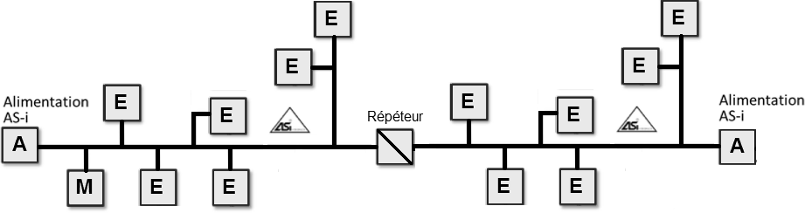
Documentation PP 1 : Présentation du bus AS-i

Le bus AS-i (Actuator Sensor Interface) a été développé par un consortium d’entreprises parmi lesquelles Siemens, Schneider, Festo, Eurotherm… Son objectif est de faciliter la connexion de capteurs et d’actionneurs de type tout ou rien des systèmes automatisés.

Couche physique
  - bus série sur support différentiel à 167 kb/s (durée d’un bit : 6 µs), câble de couleur jaune,
  - bus de type "un maître, plusieurs esclaves",
  - alimentation et information transportées sur le même câble :
    - une composante continue de 30 V pour l’alimentation,
    - d’une composante alternative d’amplitude crête-crête de 4V (tolérance entre 3 V et 8 V) pour l’information,
  - longueur maximale du câble : 100 m,
  - chaque station esclave contient soit 4 entrées, soit 2 entrées et 2 sorties, soit 4 sorties,
  - topologie libre :

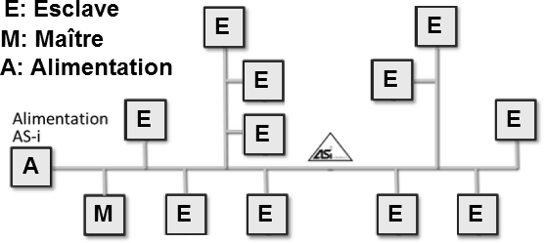

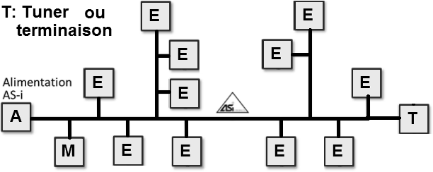Pour augmenter la longueur, AS-i préconise l’utilisation d’une terminaison (permet d’aller à 200 m) ou d’un ou deux répéteurs (permet d’aller à 200 ou 300 m).

L'alimentation AS-i remplit les 3 fonctions :
  - alimenter le réseau avec une tension nominale de 30 Vdc (entre 29,6 V et 31,6 V), ce qui garantit une tension supérieure à 24 V au niveau des stations esclaves,
  - réaliser une séparation sûre entre le primaire (puissance) et le réseau AS-i,
  - découpler les signaux au codage APM (Alternate Pulse Modulation).

Couche liaison de données
  - échange des données sur 4 ou 5 bits (transactions spécifiques pour des échanges sur 16 bits),
  - adressage possible de 31 stations esclaves en mode classique ou de 62 en mode étendu. L’adresse 0 est l’adresse de sortie d’usine, elle n’est pas utilisable dans une requête d’échange de données,
  - possibilité d’avoir la cohabitation des modes d’adressage classique et étendu sur un même réseau,
  - l’adresse est contenue dans une mémoire de type EEPROM à l’intérieur du module esclave, il n’y a pas d’adressage physique par switches ou roues codeuses.

Protocole de communication AS-i
Le maître interroge cycliquement chacune des stations esclaves connectées sur le bus. En un cycle, le maître met à jour les sorties et fait acquisition de l’état des entrées de l’ensemble des esclaves. Le temps de cycle est garanti (déterminisme).
Un télégramme est composé de la requête du maître, du temps de «pause maître», de la réponse de l’esclave et du temps de «pause émission».
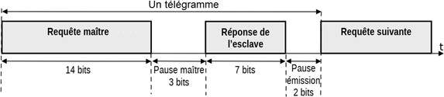

Structures des trames AS-i

Adressage classique
Structure des trames de requête

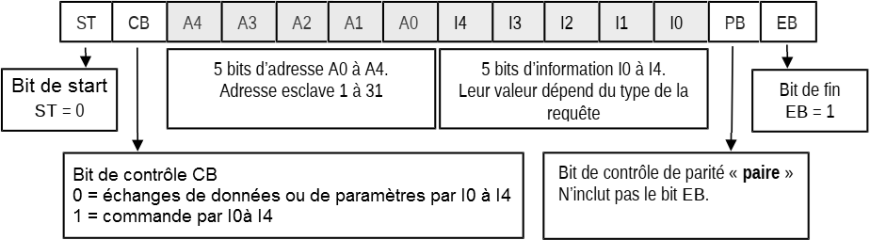

Structure des trames de réponse
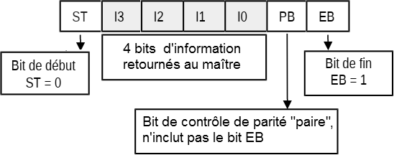

Adressage étendu
    - Un bit de la requête du maître sert de bit d’adresse supplémentaire.
    - Les adresses sont notées par exemple 5-A et 5-B.
    - Les adressages classiques et étendus peuvent cohabiter au sein d’une même maille.

Commandes de modification de l’adresse d’un périphérique

 | Requête du maître |  |  | Réponse de  l’esclave
Commande | CB | A4..A0 | I4..I0 | I3..I0
Modifier une adresse | 0 | adresse | nouvelle adresse | nouvelle adresse
Forcer l’adresse à 0 | 1 | adresse | 0 0000 | Pas de réponse

Caractéristiques des signaux électriques véhiculés dans le support physique
Les signaux numériques sont codés en code Manchester puis modulés par des impulsions alternatives (APM) en sinus carré.

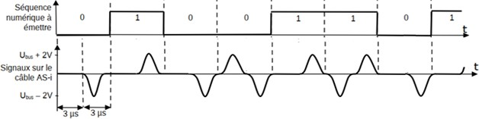

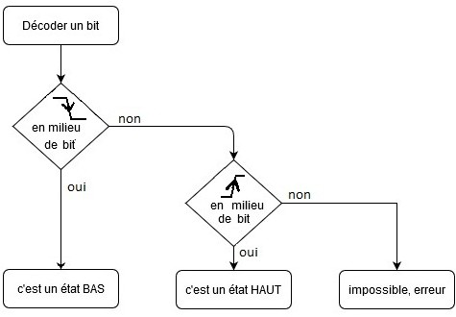

Ordinogramme permettant de décoder un bit de la tramme

Documentation PP 2 : Colonne lumineuse

Les colonnes lumineuses sont des unités de signalisation visuelle ou sonore utilisées pour vérifier à distance l’état d’un processus. Exemples : arrêt de la machine - démarrage, appeler le personnel technique, indication de panne, etc…
Les unités lumineuses sont visibles à 360°. La colonne comprend :
- une base, comprenant un bornier, un serre-câble et des supports de tube,
- un adaptateur AS-i,
- 1 à 4 lentilles colorées (vert, rouge, orange, bleu, transparent, jaune) ou une unité de signalisation sonore,
- un capot supérieur, si nécessaire.
Les unités s'empilent verticalement et sont verrouillées chacune par une vis.
Les connexions électriques entre chaque unité sont faites automatiquement pendant l'assemblage.

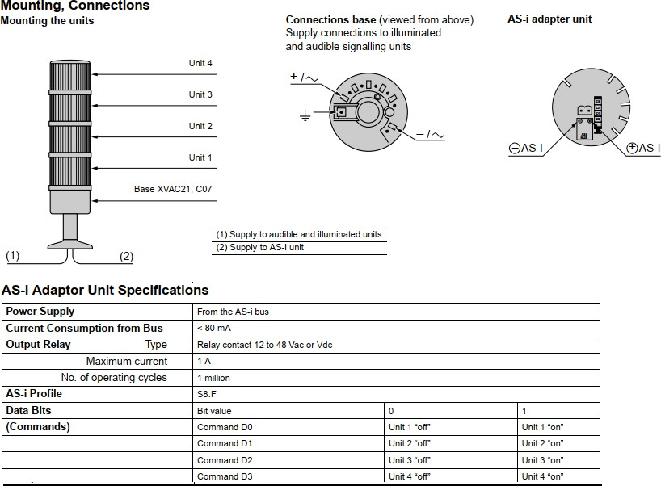

Configuration
unité 4 : rouge unité 2 : vert unité 3 : orange unité 1 : blanc

Documentation PP 3 : Codeur optique DBV50E

DBV50E-22PJA1000
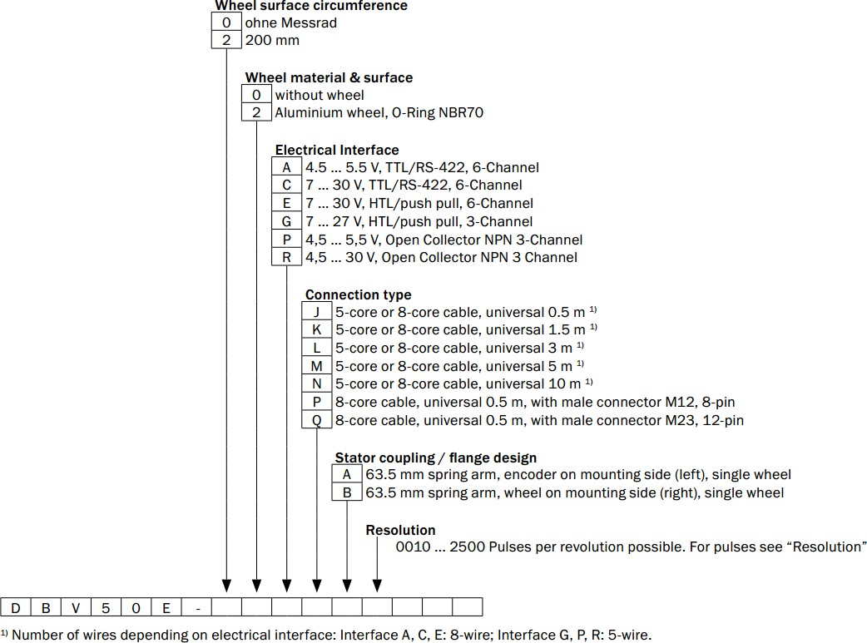

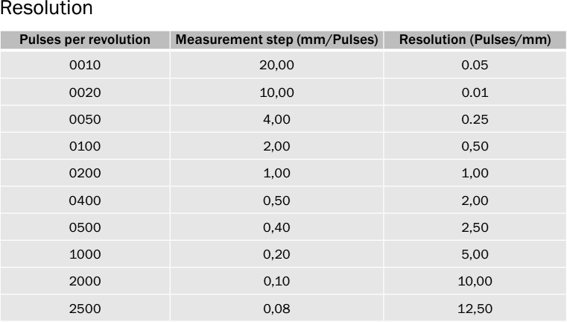

Documentation PP 4 : Langage C

